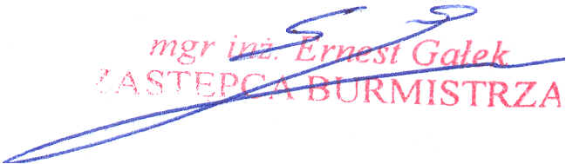
BURMISTRZ
MIASTA I GMINY
Połaniec
Połaniec, dnia 15.03.2007 r.
IM.ZKIM. 72241/25/06/07

'
Działając na podstawie art. 35 ust. l ustawy z dnia 21 sierpnia 1997 roku
o gospodarce nieruchomościami (tj. 2004 r. DZ.U.Nr 261, poz. 2603 z późno zm.) Burmistrz Miasta i Gminy Połaniec informuje, że poprzez wywieszenie w dniu
15.03.2007 roku, na okres 21 dni, na tablicy ogłoszeń w Urzędzie Miasta i Gminy Połaniec przy ulicy Ruszczańskiej 27, został podany do publicznej wiadomości wykaz zabudowanej nieruchomości gruntowej położonej w Zawadzie, gm. Połaniec stanowiącej własność Gminy Połaniec, przeznaczonej do sprzedaży w trybie przetargu ustnego nieograniczonego.
z up. Burmistrza

